管理体系审核记录表
过程与活动、  抽样计划 | 涉及条款 | 受审核部门：质检部 主管领导：董双 陪同人员：门景旭 | 判定
 |  | 审核员：姜海军 审核时间：2021.6.4
审核条款：QMS:5.3组织的岗位、职责和权限、6.2质量目标、7.1.5监视和测量资源、8.6产品和服务的放行、8.7不合格输出的控制，
E/OMS: 5.3组织的岗位、职责和权限、6.2环境与职业健康安全目标、6.1.2环境因素/危险源辨识与评价、8.1运行策划和控制，8.2应急准备和响应
职责权限 | QEO5.3 | 质检部负责人介绍其职责：产品检验，不合格品管理、识别辨识本部门的环境因素、危险源以及本部门的运行控制等。
目标 | Q/E/S:6.2 | 部门目标：  产品交付合格率100%；  检验正确率100%；  固体废弃物有效处置率100%；  火灾发生率0；  考核情况：2021.4.5日经查已完成。
监视和测量资源 | Q：7.1.5 | 本公司是根据相关国家和行业标准按固有销售模式从事产品销售，产品检验采取查验合格证和外观检验的方式进行，无监视和测量设备，对销售服务过程进行监视和测量所用表格，确保表格样式受控不得随意更改，形成的检查记录作为证据也不准随意修改并定期归档管理。
产品和服务的放行 | Q:8.6 | （1）组织确定了产品所要求的检验方法，按行业相关标准、客户要求实施产品验证，并制定了相应的检验规范。  （2）产品检验：检验依据《采购物资检验规范QEOSF-010》。  抽查《产品检验记录表》：  2021 产品名称 数量 供方名称 包装 外观 合格证 验收结论 验收人  月 日  1 7 高低杠 20 河北奥星文体器材 √ √ √ √ 付心怡  1 7 跑步机 15 河北奥星文体器材 √ √ √ √ 付心怡  1 7 哑铃 50 河北奥星文体器材 √ √ √ √ 付心怡  1 7 乒乓球拍 100 河北奥星文体器材 √ √ √ √ 付心怡  1 7 羽毛球拍 100 河北奥星文体器材 √ √ √ √ 付心怡  1 7 压力锅 50 山东省鲁宝厨业有限公司 √ √ √ √ 付心怡  1 7 电磁炉 50 山东省鲁宝厨业有限公司 √ √ √ √ 付心怡  1 7 电饭锅 50 山东省鲁宝厨业有限公司 √ √ √ √ 付心怡  1 7 被罩 200 山东省服装鞋帽工业集团公司 √ √ √ √ 付心怡  1 7 枕头 200 山东省服装鞋帽工业集团公司 √ √ √ √ 付心怡  1 7 褥子 200 山东省服装鞋帽工业集团公司 √ √ √ √ 付心怡  1 7 被子 200 山东省服装鞋帽工业集团公司 √ √ √ √ 付心怡  1 7 男生校服 300 山东省服装鞋帽工业集团公司 √ √ √ √ 付心怡  1 7 女生校服 300 山东省服装鞋帽工业集团公司 √ √ √ √ 付心怡  2021 产品名称 数量 供方名称 包装 外观 合格证 验收结论 验收人  月 日  2 20 军号 100 河北奥星文体器材 √ √ √ √ 付心怡  2 20 小鼓 100 河北奥星文体器材 √ √ √ √ 付心怡  2 20 画架 100 河北奥星文体器材 √ √ √ √ 付心怡  2 20 音叉 100 河北奥星文体器材 √ √ √ √ 付心怡  2 20 毛笔 100 河北奥星文体器材 √ √ √ √ 付心怡  2 20 写生灯 100 河北奥星文体器材 √ √ √ √ 付心怡  2 20 画板 100 河北奥星文体器材 √ √ √ √ 付心怡  2 20 蒸锅 15 山东省鲁宝厨业有限公司 √ √ √ √ 付心怡  2 20 餐盘 50 山东省鲁宝厨业有限公司 √ √ √ √ 付心怡  2 20 铅笔 500 沧州蓬勃文体设备有限公司 √ √ √ √ 付心怡  2 20 签字笔 500 沧州蓬勃文体设备有限公司 √ √ √ √ 付心怡  2 20 油性笔 500 沧州蓬勃文体设备有限公司 √ √ √ √ 付心怡  2 20 白板 200 沧州蓬勃文体设备有限公司 √ √ √ √ 付心怡  2021 产品名称 数量 供方名称 包装 外观 合格证 验收结论 验收人  月 日  3 5 圆规 100 余姚市神马教仪 √ √ √ √ 付心怡  3 5 试管架 50 余姚市神马教仪 √ √ √ √ 付心怡  3 5 计数器 50 余姚市神马教仪 √ √ √ √ 付心怡  3 5 算盘 50 余姚市神马教仪 √ √ √ √ 付心怡  3 5 打印机 100 沧州蓬勃文体设备有限公司 √ √ √ √ 付心怡  3 5 办公椅 50 诸城市华钢机械有限公司 √ √ √ √ 付心怡  3 5 办公桌 50 诸城市华钢机械有限公司 √ √ √ √ 付心怡  3 5 公寓桌 100 诸城市华钢机械有限公司 √ √ √ √ 付心怡  3 5 上下床 100 诸城市华钢机械有限公司 √ √ √ √ 付心怡  3 5 笛子 100 河北奥星文体器材制造有限公司 √ √ √ √ 付心怡  3 5 单杠 100 河北奥星文体器材制造有限公司 √ √ √ √ 付心怡  3 5 签字笔 200 沧州蓬勃文体设备有限公司 √ √ √ √ 付心怡  3 5 油性笔 200 沧州蓬勃文体设备有限公司 √ √ √ √ 付心怡  3 5 白板 100 沧州蓬勃文体设备有限公司 √ √ √ √ 付心怡  3 5 起钉器 30 沧州蓬勃文体设备有限公司 √ √ √ √ 付心怡  2021 产品名称 数量 供方名称 包装 外观 合格证 验收结论 验收人  月 日  4 9 玩具柜 50 广东奥迪玩具实业有限公司 √ √ √ √ 付心怡  4 9 接插构造玩具 50 广东奥迪玩具实业有限公司 √ √ √ √ 付心怡  4 9 七巧板 50 广东奥迪玩具实业有限公司 √ √ √ √ 付心怡  4 9 儿童沙滩玩具 20 广东奥迪玩具实业有限公司 √ √ √ √ 付心怡  4 9 跳绳 100 河北奥星文体器材 √ √ √ √ 付心怡  4 9 乒乓球拍 50 河北奥星文体器材 √ √ √ √ 付心怡  4 9 篮球 30 河北奥星文体器材 √ √ √ √ 付心怡  4 9 体操垫 30 河北奥星文体器材 √ √ √ √ 付心怡  4 9 标枪 30 河北奥星文体器材 √ √ √ √ 付心怡  4 9 静物台 150 河北奥星文体器材 √ √ √ √ 付心怡  4 9 毛笔 150 河北奥星文体器材 √ √ √ √ 付心怡  4 9 写生灯 150 河北奥星文体器材 √ √ √ √ 付心怡  4 9 画板 100 河北奥星文体器材 √ √ √ √ 付心怡  4 9 画凳 100 河北奥星文体器材 √ √ √ √ 付心怡  2021 产品名称 数量 供方名称 包装 外观 合格证 验收结论 验收人  月 日  5 11 积木 150 广东奥迪玩具实业有限公司 √ √ √ √ 付心怡  5 11 摇椅 150 广东奥迪玩具实业有限公司 √ √ √ √ 付心怡  5 11 识字卡 50 广东奥迪玩具实业有限公司 √ √ √ √ 付心怡  5 11 儿童识字板 10 广东奥迪玩具实业有限公司 √ √ √ √ 付心怡  5 11 秋千 20 广东奥迪玩具实业有限公司 √ √ √ √ 付心怡  5 11 滑梯 20 广东奥迪玩具实业有限公司 √ √ √ √ 付心怡  5 11 桌面玩具 20 广东奥迪玩具实业有限公司 √ √ √ √ 付心怡  5 11 哑铃 10 河北奥星文体器材 √ √ √ √ 付心怡  5 11 儿童磁力棒 50 广东奥迪玩具实业有限公司 √ √ √ √ 付心怡  5 11 儿童磁力片 50 广东奥迪玩具实业有限公司 √ √ √ √ 付心怡  5 11 小熊拼图 50 广东奥迪玩具实业有限公司 √ √ √ √ 付心怡  5 11 跑步机 5 河北奥星文体器材 √ √ √ √ 付心怡  5 11 高低杠 30 河北奥星文体器材 √ √ √ √ 付心怡  2021 产品名称 数量 供方名称 包装 外观 合格证 验收结论 验收人  月 日  5 20 笔记本电脑 200 深圳天福电子有限公司 √ √ √ √ 付心怡  5 20 投影机 10 深圳天福电子有限公司 √ √ √ √ 付心怡  5 20 无线鼠标 100 深圳天福电子有限公司 √ √ √ √ 付心怡  5 20 监控器 20 深圳天福电子有限公司 √ √ √ √ 付心怡  5 20 数据线 50 深圳天福电子有限公司 √ √ √ √ 付心怡  5 20 宣泄墙 15 深圳天福电子有限公司 √ √ √ √ 付心怡  5 20 心理咨询综合仪器 15 深圳天福电子有限公司 √ √ √ √ 付心怡  5 20 宣泄沙袋 15 深圳天福电子有限公司 √ √ √ √ 付心怡  5 20 褥子 500 山东省服装鞋帽工业集团公司 √ √ √ √ 付心怡  5 20 被子 500 山东省服装鞋帽工业集团公司 √ √ √ √ 付心怡  5 20 秋季校服 500 山东省服装鞋帽工业集团公司 √ √ √ √ 付心怡  2020 产品名称 数量 供方名称 包装 外观 合格证 验收结论 验收人  月 日  12 3 充消磁器 10 深圳天福电子有限公司 √ √ √ √ 付心怡  12 3 图书防盗仪 10 深圳天福电子有限公司 √ √ √ √ 付心怡  12 3 太阳高度测量器 50 泰安华硕科教装备 √ √ √ √ 付心怡  12 3 小孔成像演示器 50 泰安华硕科教装备 √ √ √ √ 付心怡  12 3 声音传播演示器 50 泰安华硕科教装备 √ √ √ √ 付心怡  12 3 重力演示物理模型 50 泰安华硕科教装备 √ √ √ √ 付心怡  12 3 力的传递演示模型 50 泰安华硕科教装备 √ √ √ √ 付心怡  12 3 数字转盘 50 泰安华硕科教装备 √ √ √ √ 付心怡  12 3 历史挂图 100 泰安华硕科教装备 √ √ √ √ 付心怡  12 3 地球仪 100 泰安华硕科教装备 √ √ √ √ 付心怡  2020 产品名称 数量 供方名称 包装 外观 合格证 验收结论 验收人  月 日  8 16 算盘 100 泰安华硕科教装备 √ √ √ √ 付心怡  8 16 丁字尺 150 泰安华硕科教装备 √ √ √ √ 付心怡  8 16 钟表模型 150 泰安华硕科教装备 √ √ √ √ 付心怡  8 16 飞机起飞原理演示器 80 泰安华硕科教装备 √ √ √ √ 付心怡  8 16 浮力原理演示器 80 泰安华硕科教装备 √ √ √ √ 付心怡  8 16 光度计 3 济南普朗特生物科技有限公司 √ √ √ √ 付心怡  8 16 超小型温湿度计 3 济南普朗特生物科技有限公司 √ √ √ √ 付心怡  8 16 呼吸性粉尘快速测定仪 3 济南普朗特生物科技有限公司 √ √ √ √ 付心怡  8 16 条码阅读机 30 深圳天福电子有限公司 √ √ √ √ 付心怡  8 16 扫码枪 30 深圳天福电子有限公司 √ √ √ √ 付心怡  8 16 条码打印机 30 深圳天福电子有限公司 √ √ √ √ 付心怡  8 16 一氧化碳检测仪 5 济南普朗特生物科技有限公司 √ √ √ √ 付心怡  8 16 便携式氧气检测仪 5 济南普朗特生物科技有限公司 √ √ √ √ 付心怡  8 16 水质监测设备 5 济南普朗特生物科技有限公司 √ √ √ √ 付心怡  2020 产品名称 数量 供方名称 包装 外观 合格证 验收结论 验收人  月 日  9 13 平行杠 100 河北奥星文体器材制造有限公司 √ √ √ √ 付心怡  9 13 姿势镜 100 河北奥星文体器材制造有限公司 √ √ √ √ 付心怡  9 13 雷诺演示实验装置 2 余姚市神马教仪成套有限公司 √ √ √ √ 付心怡  9 13 能量转换实验装置 2 余姚市神马教仪成套有限公司 √ √ √ √ 付心怡  9 13 压强测量实验装置 2 余姚市神马教仪成套有限公司 √ √ √ √ 付心怡  9 13 恒压过滤常数测定实验装置 2 余姚市神马教仪成套有限公司 √ √ √ √ 付心怡  9 13 流量计的标定实验装置 2 余姚市神马教仪成套有限公司 √ √ √ √ 付心怡  9 13 上肢牵引器 50 河北奥星文体器材制造有限公司 √ √ √ √ 付心怡  9 13 浸塑哑铃 50 河北奥星文体器材制造有限公司 √ √ √ √ 付心怡  9 13 单位肋木 50 河北奥星文体器材制造有限公司 √ √ √ √ 付心怡  注：检验记录（○不适用；×不合格；√合格）  （3）该公司制订了《售后服务规定》、《营销服务质量的控制规范》、《营销服务提供规范》、《售后服务人员服务规范》等对商品销售及销售服务过程进行了质量控制的规定。  提供了《售后服务记录表》，对客户的反馈等进行了记录。  提供了《营销人员工作监督表》，对营销人员的工作进行了监督检查。  查见2021年1月16日的《营销人员工作监督表》，业务人员：张新宁，综合评价：96分，检查人：门景旭。  查见2021年5月16日的《营销人员工作监督表》，业务人员：董双，综合评价：95分，检查人：门景旭。  （4）产品发货前开具发货单，装车人员核对产品名称、规格、数量、外观质量状况，无误后把装车。  （5）售后服务客户考核，办公室定期对供销部业务员的售后服务业绩进行考核。业务员填写售后服务记录，办公室采用电话回访的方式进行考评。  （6）提供了客户验收单，2020.12.21日定边县教育局验收企业提供的音体美器材合格。  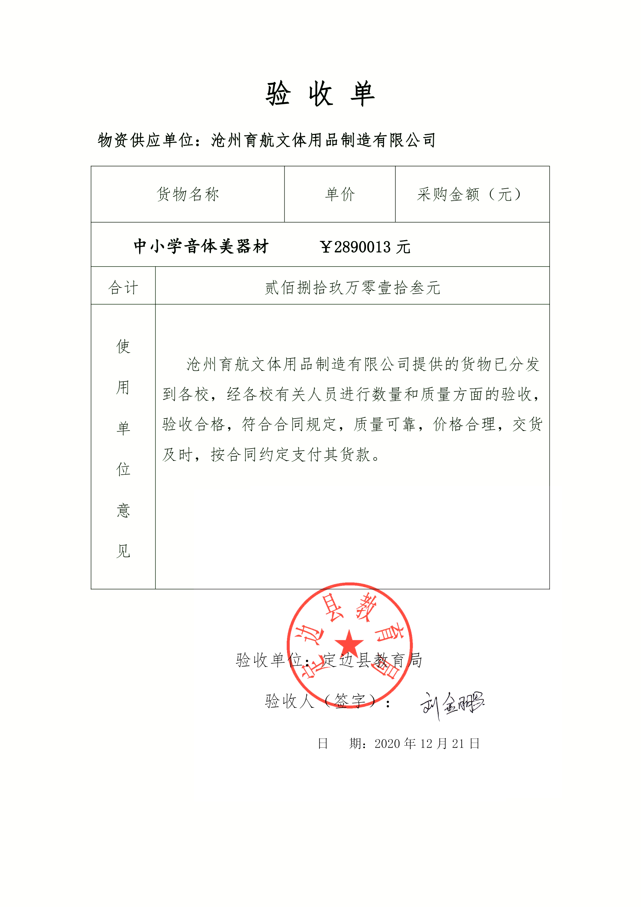  公司产品监视和测量控制基本有效。
不合格输出的控制 | Q8.7 | 公司制定并执行了《不合格品控制程序CZYH.CX09-2018》，文件对不合格品的识别、控制方法和职责权限作出了规定，基本符合标准要求。  抽查2021年3月14日的《不合格品控制记录》，不合格事实描述打印机没有电源线，判定为不合格品，纠正预防措施：请供方分析原因，并换货，2021.3.17日换货后再检验合格，检验人：付心怡。  产品交付后没有发现不合格的情况，不合格品控制有效。
环境因素/危险源 | EO6.1.2 | 质检部按照办公过程及检验过程对环境因素、危险源进行了辨识，辨识时考虑了三种时态，过去、现在和将来，三种状态，正常、异常和紧急。近一年没有发生变化。  查到“环境因素识别评价汇总表”，识别了本部门在办公、检验等各有关过程的环境因素。  经评价涉及质检部门有1项重要环境因素：火灾事故的发生。  查到“危险源识别及风险评价表”，识别了办公过程的电脑辐射、火灾、办公电器漏电、滑倒、碰伤、检验活动过程中的碰伤等危险源。  经评价涉及质检部门的不可接受危险源：火灾和触电事故的发生。  部门识别和评价基本充分，符合规定要求。
运行控制 | EO8.1 | 公司制定实施了《应急准备和响应控制程序》、《消防安全管理程序》、《固体废弃物控制程序》、《环境保护管理办法》、《火灾应急响应规范》、《仓库管理制度》等环境与安全管理制度。  公司销售的产品主要是教学仪器、音体美卫劳器材、实验室成套设备、室内外健身器材、康复器材、幼儿器材及教玩具、学生服装、被服、餐厅厨房设备、课桌椅、上下床、心理咨询室设备、图书室设备、多媒体教学设备、办公家具等产品，以上全部由厂家提供产品，均有合格证。  产品的检验采取现场查验合格证、外观、数量、包装的方式进行。检验时严格遵守公司的规章制度，尽量采取大箱换小箱的方式节约使用包装物。  检验时注意滑倒、碰伤、砸伤，合格品回用，不合格品退货处理。  部门办公产生的废纸等废弃物集中卖给回收站；危废（灯管）分类存放，硒鼓墨盒回收交办公耗材公司折价回收。  现场查看办公区域灭火器正常，电线、电气插座完整，未见隐患。  部门运行控制能结合产品生命周期方法，基本有效。
应急准备和响应 | EO8.2 | 保持了《应急准备和响应控制程序CZYH.CX14-2018》，制定了火灾、触电、人员伤亡应急预案。  2020.12.23日质检部人员参加了由办公室组织的消防演练。  部门介绍自体系运行至今未发生紧急情况。

说明：不符合标注N

